
УПРАВЛЕНИЕ ФЕДЕРАЛЬНОЙ АНТИМОНОПОЛЬНОЙ СЛУЖБЫ
ПО СВЕРДЛОВСКОЙ ОБЛАСТИ

РЕШЕНИЕ
по жалобе № 066/06/105-2410/2026
г. Екатеринбург | 17.09.2026 г.

Комиссия Управления Федеральной антимонопольной службы по Свердловской области по контролю в сфере закупок (далее по тексту - Комиссия) в составе:
*
посредством использования интернет-видеоконференции, которая обеспечивает возможность участия сторон, при участии:
Заявителя: явка не обеспечена, надлежаще извещен,
Заказчика: * (представители по доверенности),
Уполномоченного органа: * (представитель по доверенности),
рассмотрев жалобу ООО «КОНСТАНТА» (вх. № 18478/26 от 14.09.22026) о допущенных нарушениях законодательства о контрактной системе Заказчиком в лице Министерства здравоохранения Свердловской области, уполномоченного органа в лице Департамента государственных закупок Свердловской области при осуществлении закупки путем проведения электронного аукциона на поставку лекарственного препарата для медицинского применения (извещение № 0162200011826002849) Федерального Закона от 05 апреля 2013 года № 44-ФЗ «О контрактной системе в сфере закупок товаров, работ, услуг для обеспечения государственных и муниципальных нужд» (далее по тексту – Закон о контрактной системе), и в результате осуществления внеплановой проверки в соответствии со статьей 99, 106 Закона о контрактной системе,

У С Т А Н О В И Л А:

В Управление Федеральной антимонопольной службы по Свердловской области поступила жалоба ООО «КОНСТАНТА» (вх. № 18478/26 от 14.09.22026) о допущенных нарушениях законодательства о контрактной системе Заказчиком в лице Министерства здравоохранения Свердловской области, уполномоченного органа в лице Департамента государственных закупок Свердловской области при осуществлении закупки путем проведения электронного аукциона на поставку лекарственного препарата для медицинского применения (извещение № 0162200011826002849), Закона о контрактной системе, соответствующая требованиям ст.105 Закона о контрактной системе.
В своей жалобе заявитель указал, что со стороны Заказчика нарушены нормы действующего законодательства
В своей жалобе заявитель указывает, что заказчиком нарушены нормы действующего законодательства в части отклонения заявки заявителя.
Жалоба рассмотрена в порядке, предусмотренном ст. 106 Закона о контрактной системе.
05.08.2026 на официальном сайте опубликовано извещение о проведении электронного аукциона № 0162200011826002408 на поставку лекарственного препарата для медицинского применения.
Начальная (максимальная) цена контракта составила 12 225 040,00 рублей.
Согласно протоколу подведения итогов определения поставщика (подрядчика, исполнителя) № 0162200011826002849 от 08.09.2026, заявка заявителя с идентификационным номером 121882242 (ООО «КОНСТАНТА») отклонена по следующим основаниям:
«На основании п. 8 ч. 12 ст. 48 Федерального закона № 44-ФЗ: выявления недостоверной информации, содержащейся в заявке на участие в закупке, предусмотренной извещением (п. 3 раздела «Предложение участника закупки в отношении объекта закупки в случае осуществления закупки товара, в том числе поставляемого заказчику при выполнении закупаемых работ, оказании закупаемых услуг» Требований к содержанию, составу заявки на участие в закупке и инструкции по ее заполнению).
В информации о характеристиках предлагаемого участником закупки товара, сформированной с использованием электронной площадки (структурированная форма заявки) для торгового наименования 1 «Апиксабан» указано количество потребительских единиц в потребительской упаковке указано «60», а количество в единицах измерения указано «99 980».
При этом, в файле «Предложение участника.docx» участником закупки указано количество упаковок «1 667», а количество в единицах измерения указано «99 980».
Кроме того, участником закупки приложен файл «Декларирование страны(1).docx», где содержится предложение о товаре, в том числе с дозировкой 5 мг. Согласно Описанию объекта закупки к поставке требуется лекарственный препарат с дозировкой 2.5 мг.
Таким образом заявка участника содержит противоречивые сведения»
В соответствии с пп. «а» п. 1 ч. 5 ст. 49 Закона о контрактной системе не позднее двух рабочих дней со дня, следующего за датой окончания срока подачи заявок на участие в закупке, но не позднее даты подведения итогов определения поставщика (подрядчика, исполнителя), установленной в извещении об осуществлении закупки, члены комиссии по осуществлению закупок рассматривают заявки на участие в закупке, информацию и документы, направленные оператором электронной площадки в соответствии с пунктом 4 части 4 данной статьи, и принимают решение о признании заявки на участие в закупке соответствующей извещению об осуществлении закупки или об отклонении заявки на участие в закупке по основаниям, предусмотренным пунктами 1 – 8 части 12 статьи 48 данного Федерального закона.
В соответствии с п. 8 ч. 12 ст. 48 Закона о контрактной системе при рассмотрении вторых частей заявок на участие в закупке соответствующая заявка подлежит отклонению в случае выявления недостоверной информации, содержащейся в заявке на участие в закупке.
Согласно пп. «а» п. 2 ч. 1 ст. 43 Закона о контрактной системе для участия в конкурентном способе заявка на участие в закупке, если иное не предусмотрено Законом о контрактной системе, должна содержать предложение участника закупки в отношении объекта закупки с учетом положений части 2 указанной статьи характеристики предлагаемого участником закупки товара, соответствующие показателям, установленным в описании объекта закупки в соответствии с ч. 2 ст. 33 Закона о контрактной системе, товарный знак (при наличии у товара товарного знака).
Комиссией установлено, что в описание объекта закупки на поставку лекарственных препаратов указано следующее:

№ п/п | Наименование характеристики | Содержание (значение) характеристики
 | МНН  (группировочное или химическое наименование, состав комбинированного лекарственного препарата) | АПИКСАБАН
  и/или АПИКСАБАН
Основной вариант поставки лекарственного препарата:
 | Лекарственная форма  (с учетом эквивалентных лекарственных форм) | ТАБЛЕТКИ, ПОКРЫТЫЕ ОБОЛОЧКОЙ
  и/или ТАБЛЕТКИ ПОКРЫТЫЕ ПЛЕНОЧНОЙ ОБОЛОЧКОЙ
 | Дозировка лекарственного препарата  (с учетом возможности поставки лекарственного препарата в кратной дозировке и двойном количестве, некратной эквивалентной дозировке) | 2.5 мг
  и/или 2.5 мг
 | Единица измерения | ШТ (таблетка)
 | Количество товара в единицах измерения | 404000
 | Остаточный срок годности | не менее 12 месяцев на момент поставки товара
 | Лекарственный препарат включен перечень жизненно необходимых и важнейших лекарственных препаратов | Да
 | Наличие в лекарственном препарате наркотических средств, психотропных веществ и прекурсоров | Нет

В структурированной форме заявки ООО «КОНСТАНТА» указано следующее:

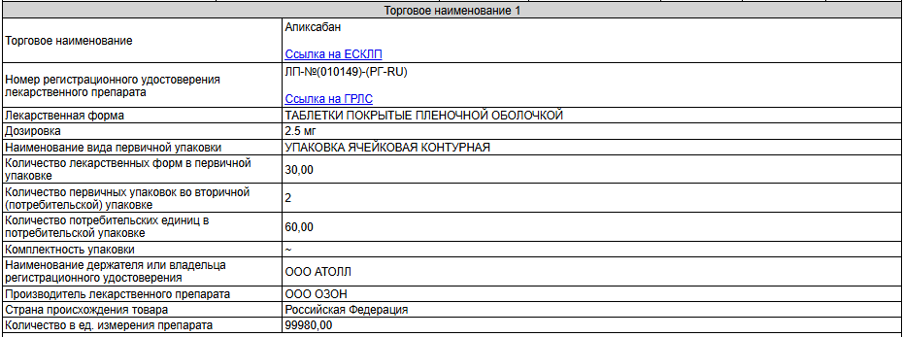

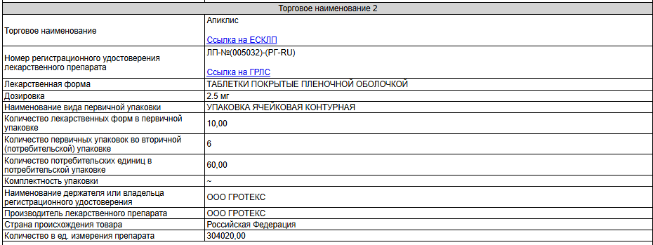

В составе заявки в файле «Предложение участника» указано следующее:

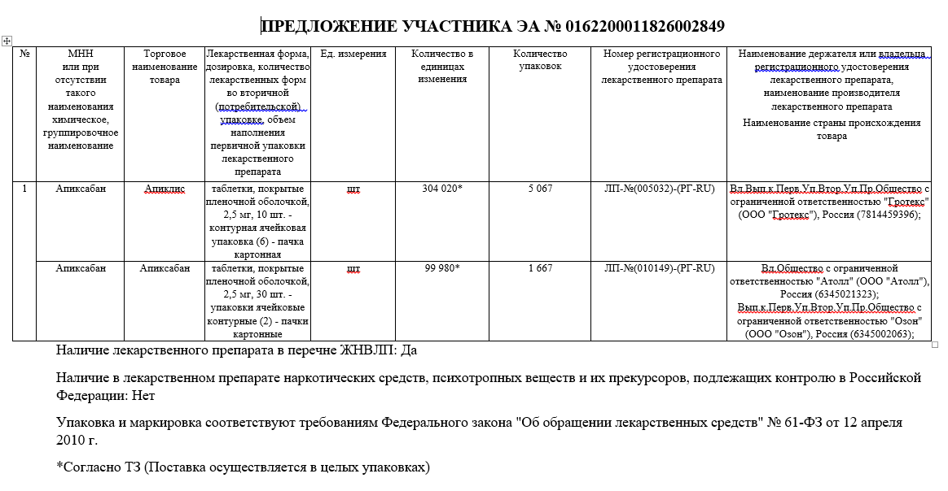

Заказчиком в п. 1.4 Описания объекта закупки на поставку лекарственных препаратов установлено требование о предоставлении товара в количестве 404 000 шт. в целых упаковках. В соответствии с данным требованием Заявителем предложен к поставке товар в целых упаковках, количество которого превышает количество, предусмотренное Извещением, а именно 1 667 упаковок, содержащих 100 020 шт., что больше 99 980 шт., необходимых в поставке.
Сведения, указанные в приложенном к заявке Заявителя файле, отличные от сведений, содержащихся в структурированной заявке Заявителя о количестве поставляемого Товара, не свидетельствуют о недостоверности содержащейся в заявке Заявителя информации о количестве поставляемого Товара.
Более того, Комиссия отмечает, что общее количество предлагаемого к поставке Заявителем Товара составляет 404 040 шт., в то время как Заказчиком установлено общее количество Товара к поставке в объеме 404 000 шт., следовательно, предлагаемое Заявителем большее количество Товара в полной мере удовлетворяет потребность Заказчика, поскольку Заявителем предложено к поставке количество Товара, превышающее количество Товара, указанного Заказчиком в Извещении, что не противоречит требованиям Закона о контрактной системе.
Таким образом, действия Комиссии по осуществлению закупок, принявшей решение о признании заявки Заявителя не соответствующей требованиям извещения и Закона о контрактной системе, нарушают п. «а» п. 1 ч. 5 ст. 49 Закона о контрактной системе и содержат признаки административного правонарушения, ответственность за совершение которого предусмотрена ч. 7 ст. 7.30.1 КоАП РФ.
Относительно довода об отклонении заявки ООО «КОНСТАНТА» в связи с тем, что участником закупки в файле «Декларирование страны(1).docx» содержалось предложение о товаре, в том числе с дозировкой 5 мг., в тоже время в согласно п. 1.2 описания объекта закупки на поставку лекарственных препаратов указано на дозировку в 2.5 мг., Комиссия признает отклонение по вышеуказанному основанию правомерным, так как дозировка, предложенная со стороны ООО «КОНСТАНТА», не соответствует установленной в извещении дозировки в 2.5 мг.
На основании вышеизложенного и руководствуясь статьей 99 Закона о контрактной системе, частью 8 статьи 106 Закона о контрактной системе, Комиссия,

Р Е Ш И Л А:
- Жалобу ООО «КОНСТАНТА» признать обоснованной в части.
- В действиях Заказчика нарушений Закона о контрактной системе не выявлено.
- В действиях закупочной комиссии выявлены нарушения п. «а» п. 1 ч. 5 ст. 49 Закона о контрактной системе.
- Заказчику, уполномоченному органу, закупочной комиссии предписание об устранении нарушений законодательства о контрактной системе не выдавать, так как выявленное нарушение не повлияло на порядок определения победителя настоящей закупочной процедуры.
- Обязать уполномоченный орган обеспечить явку членов закупочной комиссии, с документами, закрепляющими за данными лицами служебную обязанность по совершению таких действий, а также с документами, удостоверяющими личность для составления протокола об административном правонарушении, предусмотренном ч. 7 ст. 7.30.1 КоАП РФ, по адресу: г. Екатеринбург, ул. 8 Марта, 5 / пер. Химиков, 3, 4 этаж с объяснением по факту выявленного нарушения 12 ноября 2026 г. В 12.00, и в срок до 01 ноября 2026 г. Представить в Свердловское УФАС России следующие документы и сведения:
- письменные объяснения (ст. 26.3 КоАП РФ) по факту административного правонарушения, предусмотренного ч. 7 ст. 7.30.1 КоАП РФ;
- копию паспорта (разворот страниц с серией/номером, датой выдачи, фотографией, адресом регистрации);
- копию должностной инструкции;
- копию приказа о назначении на должность;
- иные документы и сведения, имеющие значение для рассмотрения дела об административном правонарушении.
Для оперативности ответ следует направить на электронную почту Управления (to66@fas.gov.ru). В ответе, просьба, ссылаться на исходящий номер документа Свердловского УФАС России. Копии документов должны быть заверены надлежащим образом, направлены с приложением сопроводительного письма (с указанием перечня прилагаемых документов, количества листов и экземпляров). В случае невозможности представления каких-либо перечисленных документов и сведений, необходимо представить письменные объяснения о причинах такого отсутствия.
В случае явки защитника (ст. 25.5 КоАП РФ), обязательно наличие доверенности (от имени лица, в отношении которого составляется протокол).
В соответствии с ч. 4.1. ст. 28.2 КоАП РФ в случае неявки физического лица, или законного представителя физического лица, в отношении которых ведется производство по делу об административном правонарушении, если они извещены в установленном порядке, протокол.

Настоящее решение может быть обжаловано в судебном порядке в течение трех месяцев со дня его принятия.

*

